Predicción de Fragmentación de Roca mediante Machine Learning en Voladuras de Minería a Tajo Abierto (Optimización de procesos en Minería con Analítica Avanzada – Minería 4.0)

Roger Ramírez, Fernando Sagastegui y Juan Mansilla

Autor: ASTAY SYSTEMS, Avenida del pinar 152, Lima, Perú, correo: rramirez@astaysystems.com, 988213683
Coautor 1: ASTAY SYSTEMS, Calle del pinar 152, Lima, Perú, correo: fsagastegui@astaysystems.com, 989513608
Coautor 2: ASTAY SYSTEMS, Calle del pinar 152, Lima, Perú, correo: jmansilla@astaysystems.com, 940796910
_______________________________________________________________________________
RESUMEN

En este trabajo se presenta la implementación de un modelo predictivo de fragmentación de roca, integrado en la plataforma DataFrag y basado en algoritmos de aprendizaje automático, en una mina de cobre a tajo abierto. El modelo fue entrenado con más de 200 eventos de voladura, utilizando variables geológicas, de perforación y de diseño de malla, y evaluado con datos reales provenientes del sistema de medición granulométrica post-voladura. Como resultado, el modelo alcanzó una precisión del 85 % en la predicción del P80, superando ampliamente el 55 % obtenido con el modelo de Kuz-Ram. Las métricas de error reportadas incluyeron un MAE (error absoluto medio) de 4.35 y un MAPE (error porcentual absoluto medio) de 23 %, evidenciando un buen desempeño bajo condiciones reales de operación. La incorporación del modelo en la plataforma DataFrag permitió realizar simulaciones previas a la voladura, optimizar los diseños operativos y generar impactos cuantificables en eficiencia energética, rendimiento del carguío, estabilidad de la alimentación a planta y reducción de costos operativos.

1. Introducción
La minería moderna se encuentra en un proceso de transformación, impulsado por la digitalización y el uso de tecnologías emergentes. En este contexto, el concepto de Minería Digital promueve la integración de herramientas avanzadas como el aprendizaje automático (Machine Learning), la inteligencia artificial y la analítica avanzada para optimizar los procesos a lo largo del ciclo productivo. (Pari, 2023). Una de las etapas clave dentro de esta cadena es la voladura, cuyo impacto directo en la fragmentación de la roca condiciona la eficiencia de los procesos posteriores, como el carguío, transporte, chancado y molienda. Por lo tanto, predecir los posibles resultados de la fragmentación antes de la ejecución de la voladura es esencial para mejorar la productividad operativa y reducir los costos asociados. (Nobahar et al., 2024)
En términos generales, la fragmentación resultante de la voladura desempeña un papel fundamental en los siguientes procesos del ciclo operacional. Una fragmentación adecuada facilita el posterior tratamiento del material, optimizando los procesos de chancado y molienda. Si la fragmentación es demasiado fina, impacta directamente en la recuperación del mineral; si es demasiado gruesa, con presencia de bolones o bloques sobredimensionados, puede interrumpir el flujo del material, generar paradas no programadas, generar retrabajos asociados a una conminución secundaria, mayor consumo energético y disminuir la productividad general. En este contexto, lograr una predicción con alta precisión de la distribución granulométrica tras la voladura permite un flujo efectivo del ciclo operacional. (Biswass y Gosh, 2012)
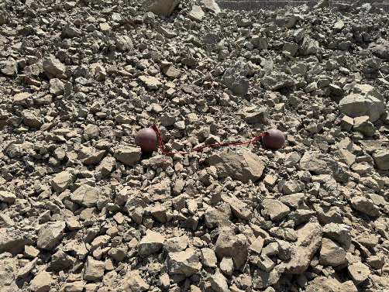
Ilustración 1: Fragmentación de roca
Atendiendo esta necesidad, se presenta DataFrag, una solución implementada como parte de una estrategia de transformación digital en una operación minera de cobre a tajo abierto en Asia Central. DataFrag utiliza algoritmos de Machine Learning basados en árboles de decisión, los cuales han sido entrenados con datos históricos y operacionales reales, lo que le otorga al modelo una capacidad de aprendizaje automático continuo. Esto permite no solo predecir con alta precisión la curva de fragmentación esperada antes de la voladura, sino también visualizar los resultados de forma geoespacial junto con el modelo de bloques, los taladros de perforación y los polígonos de voladura.
En cuanto a la predicción de fragmentación, uno de los enfoques tradicionales más utilizados en la industria es el modelo Kuz-Ram, que estima la distribución de tamaños de fragmentos tras la voladura a partir de parámetros como la energía de voladura, la rigidez de la roca y las características del explosivo (Cunningham, 1987). Aunque el modelo Kuz-Ram ha sido ampliamente aplicado en la minería, su precisión puede verse limitada debido a que la mayoría de sus parámetros son estándar y por la variabilidad en las condiciones operativas y geológicas de cada mina. (Das et al., 2023)
$$x_{m}=AK^{-0.8}Q^{\frac{1}{6}}{(\frac{RWS}{115})}^{19/20}$$
Ecuación 1 : Ecuación de Kuz-Ram
A diferencia de métodos tradicionales como el modelo de Kuz-Ram, DataFrag ofrece un enfoque dinámico que se adapta a las características particulares de cada operación minera, utilizando los datos más recientes e históricos de la operación, mejorando su desempeño predictivo con las ejecuciones de proyectos de voladura y generación de escenarios. Esta capacidad no solo fortalece la toma de decisiones en el diseño de voladuras, sino que también permite establecer comparaciones cuantitativas con métodos post-voladura, como el análisis mediante imágenes o software de fragmentación tradicional. Su aplicación permite abordar uno de los desafíos más relevantes en operaciones de perforación y voladura: asegurar una fragmentación óptima que favorece la continuidad y eficiencia del ciclo minero.
El objetivo de este trabajo es presentar la metodología, funcionamiento y resultados operacionales de DataFrag como una herramienta que representa un avance significativo en la digitalización de la minería. Se presentará cómo esta solución ha permitido anticipar de forma más confiable la fragmentación de la roca y visualizarla en su dimensión espacial (2D), contribuyendo directamente al diseño final de la malla de voladura y su ejecución en campo, y de esta manera, aportar a los procesos posteriores del ciclo minero y consolidando una cultura organizacional orientada hacia la innovación tecnológica.
2. Objetivos

2.1. Objetivo general
Validar e implementar un modelo predictivo de fragmentación de roca, integrado en la plataforma DataFrag y basado en algoritmos de aprendizaje automático, con el fin de anticipar la distribución granulométrica antes de la voladura, optimizar los parámetros operativos de diseño de malla y voladura y generar mejoras cuantificables en términos de eficiencia y costos.
2.2. Objetivos específicos
- Integrar y estructurar los datos geológicos, operacionales y de diseño necesarios para el entrenamiento del modelo predictivo.
- Desarrollar un modelo de aprendizaje automático que prediga la curva granulométrica con alta precisión.
- Ejecutar el modelo en la plataforma DataFrag, validando sus resultados frente a datos reales y evaluando su impacto en la toma de decisiones operativas y en la eficiencia del proceso.

3. Compilación de Datos y Desarrollo del Trabajo

3.1. Recopilación e integración de datos
Para el desarrollo del modelo predictivo de DataFrag, se integraron múltiples fuentes de información clave asociadas al proceso de perforación y voladura. Además, se trabajó sobre una base de datos de 215 proyectos de voladura. En total, se consolidaron cuatro conjuntos de datos principales:
- Taladros de perforación: se registraron las coordenadas espaciales.
- Parámetros de perforación y voladura: se incluyeron datos como tipo de explosivo, burden, espaciamiento, factor de carga.
- Modelo de bloques geológico: se extrajeron propiedades geológicas y geotécnicas, como el índice RMR (Rock Mass Rating), la resistencia a compresión simple (UCS) y el índice RQD (Rock Quality Designation).
- Fragmentación real post-voladura: se obtuvo mediante la integración vía API con el sistema automatizado de medición granulométrica FragTrack, el cual proporcionó curvas granulométricas (P10 – P90) por evento de voladura.
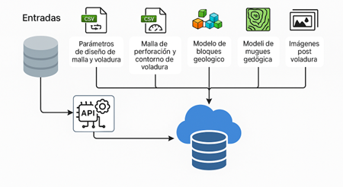
Ilustración 2: Integración y consolidación de datos
La unificación de los datos se realizó mediante técnicas de asociación espacial, aplicando distancia euclidiana entre puntos de control y criterios de inclusión geológica. Posteriormente, se ejecutaron procesos de preprocesamiento, los cuales incluyeron:
- Aplicación de normalización Z-score para las variables numéricas.
- Codificación one-hot para variables categóricas como litología y tipo de explosivo.
- Limpieza de registros incompletos y tratamiento de valores atípicos.
La selección de variables predictoras se basó en el análisis de correlación lineal, evaluación de información mutua y sensibilidad respecto a los percentiles granulométricos. Este procedimiento permitió identificar y conservar aquellas variables con mayor impacto en la precisión del modelo de predicción.
3.2. Desarrollo del modelo de Machine Learning
Una vez estructurada la base de datos, se procedió con el desarrollo del modelo predictivo mediante técnicas de aprendizaje automático supervisado. El objetivo fue predecir los valores de fragmentación esperados (principalmente P80, P50 y P20) en función de las condiciones de diseño de malla de perforación, parámetros de voladura y las propiedades del macizo rocoso.
Durante la fase exploratoria, se evaluaron diversos algoritmos de regresión, comparando su desempeño en función del error absoluto medio (MAE) y la capacidad de generalización. Como resultado de este análisis, se seleccionó el modelo XGBoost (Extreme Gradient Boosting) debido a su alto desempeño en problemas de regresión con datos estructurados.
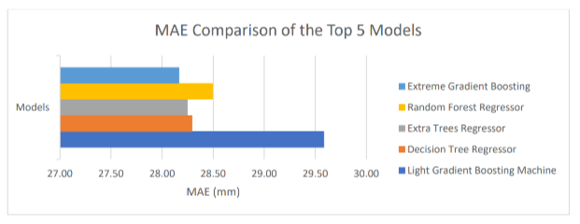
Ilustración 3: Comparación del MAE de los mayores 5 modelos
Este algoritmo se basa en una técnica de árboles de decisión optimizados mediante boosting por gradiente. Los árboles de decisión son modelos predictivos que segmentan iterativamente los datos en función de valores umbral de las variables independientes, formando una estructura jerárquica de nodos. Cada nodo representa una condición lógica y las ramas guían el flujo de decisiones hasta llegar a una predicción final (Quinlan, 1985). Este enfoque permitió capturar relaciones no lineales y manejar interacciones complejas entre variables. En el caso de DataFrag, los árboles facilitaron la interpretación de cómo factores como el burden, el tipo de explosivo, el RQD o la UCS influían en los resultados esperados de fragmentación.
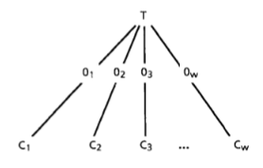
Ilustración 4: Representación de un árbol de decisión
La implementación con XGBoost potenció este esquema al ensamblar múltiples árboles débiles en forma secuencial, corrigiendo el error en cada iteración y generando un modelo robusto, eficiente y de alta precisión.
El modelo fue entrenado sobre un conjunto de datos dividido en proporciones estándar: 70 % para entrenamiento, 15 % para validación y 15 % para prueba. Se aplicó un esquema de validación cruzada k-fold, lo cual permitió minimizar la varianza en la evaluación del desempeño y evitar el sobreajuste.
Durante el proceso de entrenamiento, se ejecutó una optimización de hiperparámetros utilizando búsqueda en malla (grid search), ajustando parámetros como la profundidad máxima de los árboles, la tasa de aprendizaje (learning rate), el número de estimadores, y los coeficientes de regularización L1 y L2. Paralelamente, se construyeron curvas de aprendizaje para monitorear el comportamiento del modelo y validar su estabilidad durante el entrenamiento.
Finalmente, se realizó un análisis de importancia de variables con el objetivo de identificar los factores con mayor influencia en la predicción. Este análisis confirmó que variables como el burden, el factor de carga, el tipo de explosivo, el RQD y la resistencia a compresión simple (UCS) tuvieron un peso significativo en el modelo, lo que coincidió con el conocimiento técnico tradicional del proceso de voladura.
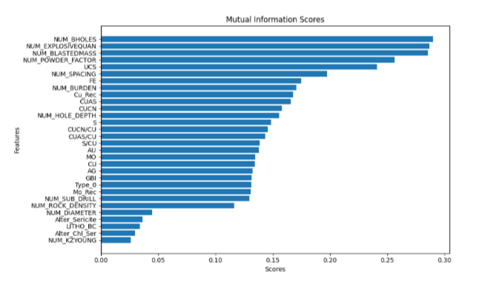
Ilustración 5: Variables con mayor influencia en el modelo
Una vez desarrollado el modelo de aprendizaje automático, se procedió con su evaluación utilizando métricas de desempeño orientadas a modelos de regresión. El objetivo fue cuantificar el nivel de precisión del modelo en la predicción del P80, comparando las predicciones generadas por DataFrag con los valores reales de fragmentación obtenidos en campo a través de sistemas de análisis de imágenes post-voladura.
Se aplicaron dos métricas principales:
- Error absoluto medio (MAE), que mide la diferencia promedio en unidades absolutas entre los valores predichos y reales.
- Error porcentual absoluto medio (MAPE), que expresa ese error en términos relativos, permitiendo evaluar la proporción de desviación respecto a los valores reales.
En el caso del modelo entrenado con DataFrag, se obtuvo un MAE de 4.35 y un MAPE de 23% en la predicción del P80. Estos resultados fueron considerados representativos de un desempeño adecuado bajo condiciones de operación reales, considerando la variabilidad geológica y operacional del entorno de la mina.
Esta fase permitió consolidar la confiabilidad de DataFrag como herramienta predictiva y justificó su incorporación en el ciclo de planificación de manera sostenida.
3.3. Implementación funcional mediante los módulos de DataFrag
Una vez validado el modelo de predicción, este fue puesto en producción al integrarlo a la operación minera mediante la plataforma DataFrag. Se cargaron los datos de modelo de bloques, parámetros de perforación y voladura, mallas de perforación, polígono de voladura y topografía. DataFrag está estructurado en 3 módulos principales: Analysis, Measurement, y Dashboard. Cada módulo cumple una función especializada dentro del proceso:
3.3.1. Analysis
En este módulo se permitió la simulación múltiple de escenarios por proyecto, tomando en cuenta las siguientes variables: Tipo de explosivo, Factor de carga, Espaciamiento, Burden, Diámetro del taladro, Sub-perforación, Altura de banco y Profundidad del taladro.
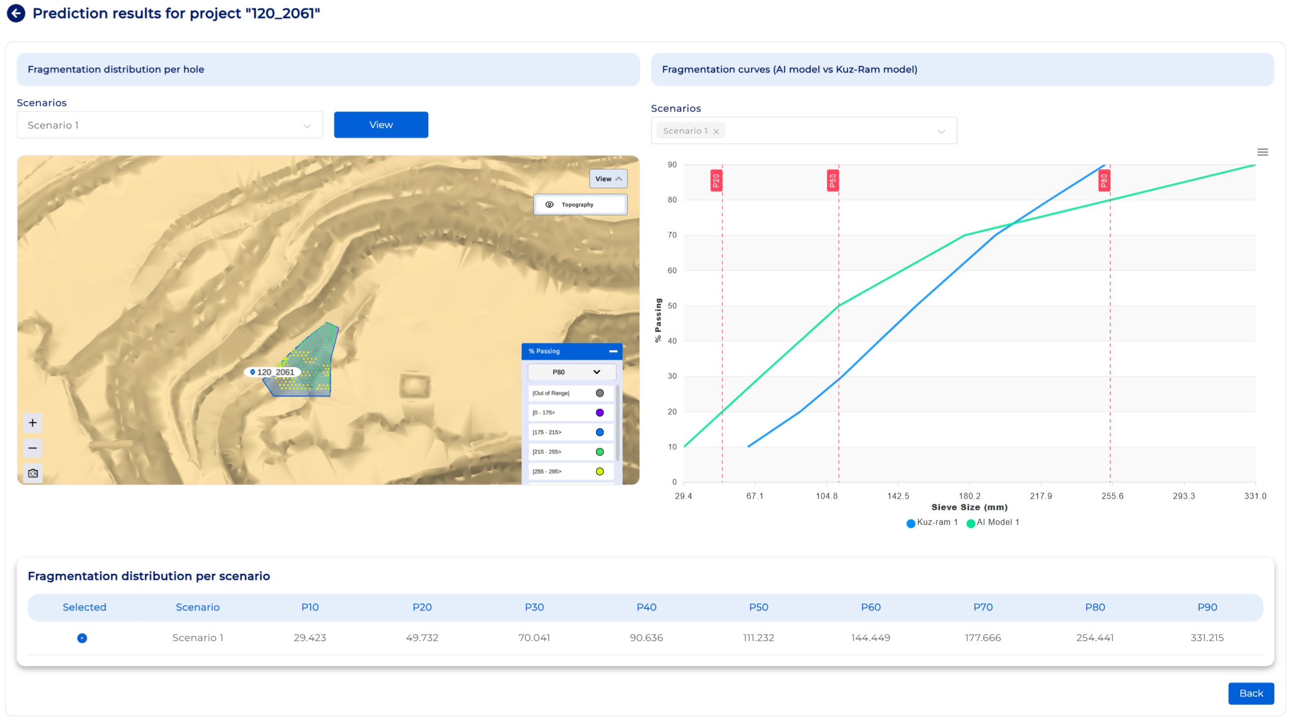
Ilustración 6: Módulo Analysis
3.3.2. Measurement
En este módulo se agregaron imágenes de las rocas fracturadas post-voladura, las cuales, al pasar por el motor interno de análisis de imágenes, brindaron las curvas de fragmentación real.
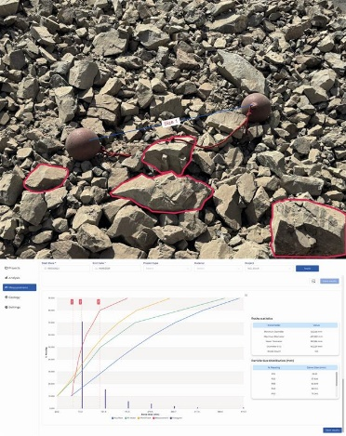
Ilustración 7: Módulo Measurement
3.3.3. Dashboard
Finalmente, en el módulo de Dashboard, se pudieron visualizar en gráficas BI los principales indicadores del proyecto.
Además de tener la visualización 2D del proyecto de voladura con los valores predichos de fragmentación por taladro.
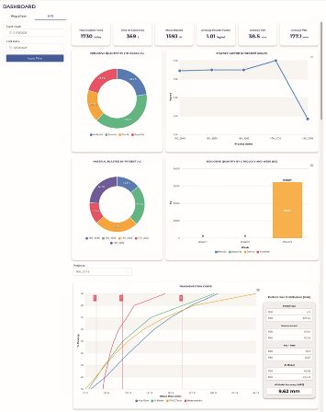
Ilustración 8: Módulo Dashboard
4. Presentación y discusión de resultados

La implementación de DataFrag en una mina de cobre a tajo abierto generó mejoras operativas significativas en el ciclo de perforación, voladura, carguío y chancado, gracias al incremento en la precisión de las predicciones de granulometría producto de la voladura. A partir de una comparación con datos reales de campo, el modelo de DataFrag alcanzó en promedio un 85 % de precisión, frente al 55 % obtenido con el modelo Kuz-Ram.
A partir de la integración progresiva del sistema y la adopción de sus módulos funcionales, se obtuvieron los siguientes resultados medibles:
4.1. Mejora en la fragmentación y eficiencia energética
La predicción anticipada de la curva de fragmentación permitió al equipo técnico identificar zonas críticas con alto riesgo de generación de bolonería y finos; y aplicar ajustes proactivos en el diseño de voladura. Esto mejoró de manera sustancial la distribución granulométrica del material.
- Reducción del 12 % en el tamaño de fragmentos que superaban la granulometría establecida.
- Disminución del 9 % en el consumo energético del chancado primario.
4.2. Optimización del carguío y el transporte
La mejora en la fragmentación también generó beneficios en la eficiencia de las operaciones de carguío y acarreo. La reducción de variabilidad de fragmentación facilitó el trabajo de las palas y optimizó el llenado de camiones.
- Reducción del 7 % en el tiempo promedio de ciclo de carguío.
- Aumento del 6,4 % en el factor de llenado de tolvas de los camiones de acarreo.
4.3. Reducción de la variabilidad y mejora en la alimentación a planta
El control de la fragmentación también permitió reducir la variabilidad en el tamaño de los fragmentos rocosos alimentados a planta, contribuyendo a una operación más continua y estable del proceso.
- Incremento del 6 % en eficiencia de alimentación a planta, debido a una fragmentación más uniforme y reducción de cuellos de botella en chancado primario.
- Reducción del 10 % en la variación del P80 entre voladuras realizadas en condiciones operativas similares.
4.4. Reducción de costos operativos
La implementación de DataFrag, además de optimizar los resultados en los procesos de voladura, también contribuyó a la reducción de los costos operativos, como el mantenimiento correctivo asociado al manejo de material rocoso con alta bolonería, así como a la disminución de los tiempos perdidos.
- Disminución del 6 % en costos de mantenimiento, por menor desgaste de los componentes de mina y planta.
- Reducción del 7 % en costos por reducción de tiempos inoperativos, al disminuir detenciones no programadas en carguío y chancado.

5. Conclusiones

- Se logró integrar y estructurar de forma efectiva los datos geológicos, operacionales y de diseño de voladura provenientes de diferentes fuentes, lo que permitió consolidar una base de datos trazable y consistente para el entrenamiento del modelo predictivo. La calidad y estandarización de estos datos fue clave para garantizar la estabilidad y representatividad del modelo en condiciones reales de operación.
- A partir de esta base de datos, se desarrolló un modelo de aprendizaje automático basado en árboles de decisión, el cual alcanzó una precisión promedio del 85 % en la predicción de la curva granulométrica, superando ampliamente al modelo de Kuz-Ram (55 %). Este resultado confirma la capacidad del modelo para anticipar la fragmentación de la roca antes de la voladura y adaptar sus predicciones a las condiciones específicas del macizo rocoso y del diseño de tronadura.
- La implementación del modelo en la plataforma DataFrag permitió su aplicación práctica en entornos operativos reales. La validación en campo y el uso de sus módulos funcionales demostraron impactos positivos en diversos indicadores operativos: reducción de fragmentos sobredimensionados, disminución del consumo energético en chancado, optimización del carguío, menor variabilidad del P80, reducción de tiempos muertos y disminución de costos de mantenimiento. Estos resultados consolidan a DataFrag como una herramienta predictiva efectiva para la toma de decisiones en perforación y voladura, con beneficios medibles para la eficiencia del proceso mina-planta.

7. Referencias bibliográficas

Quinlan, J.R. Induction of decision trees. Mach Learn 1, 81–106 (1986). https://doi.org/10.1007/BF00116251

Das, et al. Development of a Multiplication Factor for the Kuz-Ram Model to Match the Fragment Size Obtained from Wipfrag Image Analysis.Journal of Mines, Metals and Fuels, 71(12): 2414-2425; 2023. https://doi.org/10.18311/jmmf/2023/34116

Guo, J., Zhao, Z., Zhao, P., & Chen, J. (2024). Prediction and Optimization of Open-Pit Mine Blasting Based on Intelligent Algorithms. Applied Sciences, 14(13), 5609. https://doi.org/10.3390/app14135609
Nobahar, P., Faradonbeh, R. S., Almasi, S. N., & Bastami, R. (2024). Advanced AI-Powered Solutions for Predicting Blast-Induced Flyrock, Backbreak, and Rock Fragmentation. Mining Metallurgy & Exploration, 41(4), 2099-2118. https://doi.org/10.1007/s42461-024-01028-9

Biswas, R., & Ghosh, A. (2012). Effect of blast design parameters on fragmentation - An application of Kuz-Ram model. https://espace.curtin.edu.au/handle/20.500.11937/59284

Pari Barrera, J. M. (2023). El Impacto de la Industria 4.0 del sector Minería en el Perú, 2023 (Tesis de Maestría, Escuela de Posgrado Newman). https://repositorio.epnewman.edu.pe/bitstream/handle/20.500.12892/956/tesis_mba_04_3.pdf?sequence=1&isAllowed=y

Cunningham, C.V.B. (1987). Fragmentation estimations and the Kuz–Ram model – four years on. En W. Fourney (Ed.), Proceedings of the Second International Symposium on Rock Fragmentation by Blasting (pp. 475–487). Keystone, Colorado.

Roger Ramírez Oscco
Profesional con una sólida formación técnica y especialización en tecnologías digitales aplicadas a la operación minera. Con experiencia en el desarrollo e implementación de soluciones para la automatización de procesos, gestión de datos operativos y elaboración de reportes analíticos utilizando herramientas como SQL, Power BI y Python. Su trayectoria destaca por la integración de conocimientos en planificación minera y análisis de datos, con un enfoque orientado a la mejora continua y la toma de decisiones basada en información confiable y oportuna, contribuyendo a la eficiencia y digitalización de las operaciones mineras.
Bachiller en Ingeniería de Minas

Fernando Enrique Sagastegui Ayala
Profesional con amplia experiencia en planificación estratégica, análisis operacional y liderazgo técnico, actualmente es CEO en Astay Systems SAC, donde dirige el desarrollo de soluciones tecnológicas basadas en analítica avanzada para la optimización de procesos mineros. Bajo su liderazgo, la empresa ha consolidado una propuesta de valor centrada en la transformación digital del sector. Su capacidad para alinear innovación tecnológica con objetivos de negocio ha sido clave para impulsar una cultura de mejora continua y toma de decisiones basada en datos. Su gestión ha permitido además el crecimiento sostenido de la empresa y la ampliación de su presencia en mercados globales.
Ingeniero de Minas

Juan Manuel Mansilla Olivas
Profesional con sólida formación en tecnología y analítica avanzada aplicada a minería, actualmente CTO en Astay Systems SAC, donde lidera el desarrollo de productos y servicios que integran automatización, inteligencia de datos y soluciones a medida para la industria minera. Bajo su liderazgo, el equipo de tecnología ha logrado implementar soluciones que no solo responden a los desafíos operativos, sino que exceden las expectativas al anticiparse a las necesidades reales del cliente. Su enfoque colaborativo y su visión técnica han sido fundamentales para posicionar a la empresa como un referente en innovación tecnológica
Ingeniero de Minas

AUTORIZACIÓN DE PARTICIPACIÓN

Yo Fernando Enrique Sagastegui Ayala, CEO, ASTAY SYSTEMS SAC; autorizo que el trabajo
titulado “Predicción de Fragmentación de Roca mediante Machine Learning en Voladuras de Minería a Tajo Abierto ” presentado por el autor Roger Ramírez Oscco y coautores Fernando Enrique Sagastegui Ayala y Juan Manuel Mansilla Olivas sea presentado en el concurso del Premio Nacional de Minería del evento PERUMIN 37 Convención Minera en las fechas del 22 al 26 de setiembre del 2025 en la ciudad de Arequipa.

___________
Firma
DNI: 44318620
Fecha: 18/07/2025

Nota:
Esta autorización se entrega solo en el caso de que el participante se presente de manera independiente y
el trabajo implique el desarrollo en el marco de una empresa o institución. La indicada autorización deberá
ser entregada en hoja membretada.

